معرفی و نحوه استفاده از این سند
این سند برای یک هدف مشخص تهیه شده: تحویل به طراح/توسعه‌دهنده سایت به‌جای توضیح شفاهی، برای ساخت وب‌سایت آلان‌فلز عیناً مطابق طرح نهایی زیر:
https://ratio-donkey-94517275.figma.site/
توصیه می‌شود طراح/توسعه‌دهنده هم این سند را بخواند و هم مستقیماً از روی آدرس بالا صفحات را باز کند؛ تصاویر این سند برای مرجعیت سریع و مکتوب‌شدن مشخصات هستند، ولی آدرس زنده منبع نهایی برای برداشتن فاصله‌ها، انیمیشن‌ها و رفتار دقیق اجزا (Interaction) است.
۱.۱ اصل کار: «عیناً همین سایت»
• چیدمان، ترتیب بخش‌ها، متن‌های دقیق فارسی (Headline، دکمه‌ها، برچسب‌ها) باید دقیقاً همانی باشد که در تصاویر و آدرس بالا آمده — نه بازنویسی یا ایده مشابه.
• رنگ‌ها در بخش ۶ (طراحی بصری) با کد HEX دقیق (استخراج‌شده از خودِ طرح) آمده‌اند و باید عیناً همان‌ها استفاده شوند.
• هرجا در طرح یک قابلیت به‌صورت قفل‌شده (آیکون 🔒) برای سطح اشتراک بالاتر نمایش داده شده، همین رفتار (نه حذف، نه فعال‌سازی کامل) باید پیاده‌سازی شود.
• مواردی که در طرح Figma مشخص نیستند (مثل متن دقیق پاسخ FAQ، یا نسخه موبایل) در بخش ۷ فهرست شده‌اند و باید قبل از شروع کدنویسی با کارفرما هماهنگ شوند؛ این‌ها را نباید حدس زد.
۱.۲ ساختار سند
• بخش ۲: معرفی خلاصه پروژه و اهداف
• بخش ۳: نقشه سایت و عناصر مشترک همه صفحات (هدر، فوتر، نوار قیمت)
• بخش ۴: شرح تصویری هر یک از ۷ صفحه — تصویر واقعی + شرح کامل هر بخش
• بخش ۵: سیستم اشتراک ۴ سطحی با تصویر و جدول کامل مقایسه
• بخش ۶: راهنمای دقیق بصری (رنگ‌های واقعی HEX، فونت، آیکون)
• بخش ۷: الزامات فنی پشت‌صحنه‌ای
• بخش ۸: فرضیات و نکات بازِ نیازمند تأیید کارفرما
• بخش ۹: مراحل بعدی

۲. نقشه سایت (Sitemap)
# | نام صفحه | توضیح کوتاه
1 | صفحه اصلی | معرفی پبتفرم، قیمت لحظه ای، آخرین مزایدات، معرفی اشتراک ها
2 | قیمت فلزات | جدول کامل و فیلتر پذیر قیمت لحظه ای همه فلزات و محصولات
3 | نمودار قیمتی | نمودار تاریخچه قیمت با بازه های زمانی و مقایسه چند فلز
4 | پیشبینی و تحلیل | اخبار بازار و تحلیل تخصصی
5 | اشتراک (پلن ها) | معرفی و مقایسه 3 سطح اشتراک و خرید اشتراک
6 | مزایدات | اتصال به مزایدات ایران ضایعات
7 | ماشین حساب قیمت | محاسبه ارزش تقریبی بار بر اساس وزن و خلوص و قیمت روز بازار

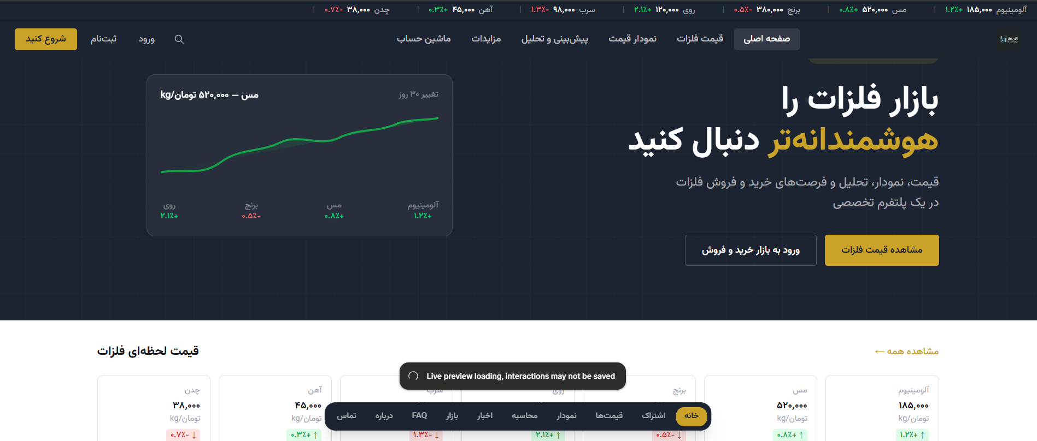

نوار قیمت لحظه‌ای (Ticker)
• نواری باریک در بالای هر صفحه، پس‌زمینه تیره، که قیمت و درصد تغییر ۷ فلز اصلی (آلومینیوم، مس، برنج، روی، سرب، آهن، چدن) را پیوسته نمایش می‌دهد؛ رنگ سبز برای رشد، قرمز برای کاهش قیمت (کدهای دقیق در بخش ۶).
هدر / نوار ناوبری اصلی
• از راست به چپ: لوگوی «آلان‌فلز» + آیکون مربعی برند، سپس منوی اصلی به ترتیب: صفحه اصلی، قیمت فلزات، نمودار قیمت، ماشین حساب، اخبار و تحلیل، خرید و فروش، مزایدات. سمت چپ: آیکون جستجو، دکمه «ورود»، دکمه «ثبت‌نام»، و دکمه گرد «شروع کنید» با پس‌زمینه طلایی برجسته.
فوتر / نوار پایینی
• نواری تیره ثابت با لینک‌های میانبر: خانه، قیمت‌ها، نمودار، محاسبه، اخبار، بازار، اشتراک، FAQ، درباره، تماس. دکمه فعلی (متناظر با صفحه باز) با پس‌زمینه طلایی هایلایت می‌شود.
توجه فنی: این نوار در طول اسکرول صفحه به‌صورت Sticky (ثابت در پایین دید) باقی می‌ماند؛ در تمام ۳۰ تصویر مرجع این رفتار قابل مشاهده است.

۴. شرح تصویری صفحات و قابلیت‌ها
در ادامه هر صفحه با تصویر واقعی از طرح + شرح دقیق اجزا آمده است. متن‌های فارسی داخل تصاویر («عنوان»، «برچسب دکمه») باید دقیقاً همان‌طور که در تصویر است در سایت نهایی نیز درج شوند.
۴.۱ صفحه اصلی (Home)

الف) بخش Hero • بج «بازار آنلاین — به‌روزرسانی لحظه‌ای» با نقطه سبز چشمک‌زن (Live Indicator) • تیتر اصلی «بازار فلزات را هوشمندانه‌تر دنبال کنید» — کلمه «هوشمندانه‌تر» با رنگ طلایی برجسته • زیرتیتر: «قیمت، نمودار، تحلیل و فرصت‌های خرید و فروش فلزات در یک پلتفرم تخصصی» • دو دکمه: «مشاهده قیمت فلزات» (پرکیفیت طلایی، سمت راست) و «ورود به بازار خرید و فروش» (حاشیه‌دار، سمت چپ آن) • ویجت نمودار کوچک مس (۳۰ روز) سمت چپ Hero، با ۴ عدد تغییر قیمت کوچک زیر آن (روی، برنج، مس، آلومینیوم)

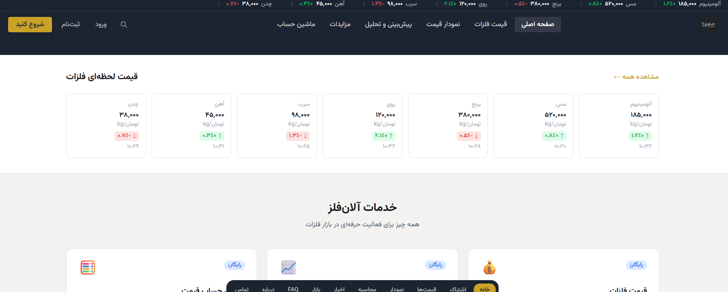
ب) بخش «قیمت لحظه‌ای فلزات»
• ۷ کارت برای: چدن، آهن، سرب، روی، برنج، مس، آلومینیوم (از راست به چپ در تصویر: آلومینیوم اول)
• هر کارت: نام فلز، قیمت (تومان بر کیلوگرم)، واحد «kg/تومان»، درصد تغییر با فلش و رنگ (سبز رشد / قرمز کاهش)، ساعت آخرین به‌روزرسانی
• لینک «مشاهده همه ←» گوشه چپ بالای بخش
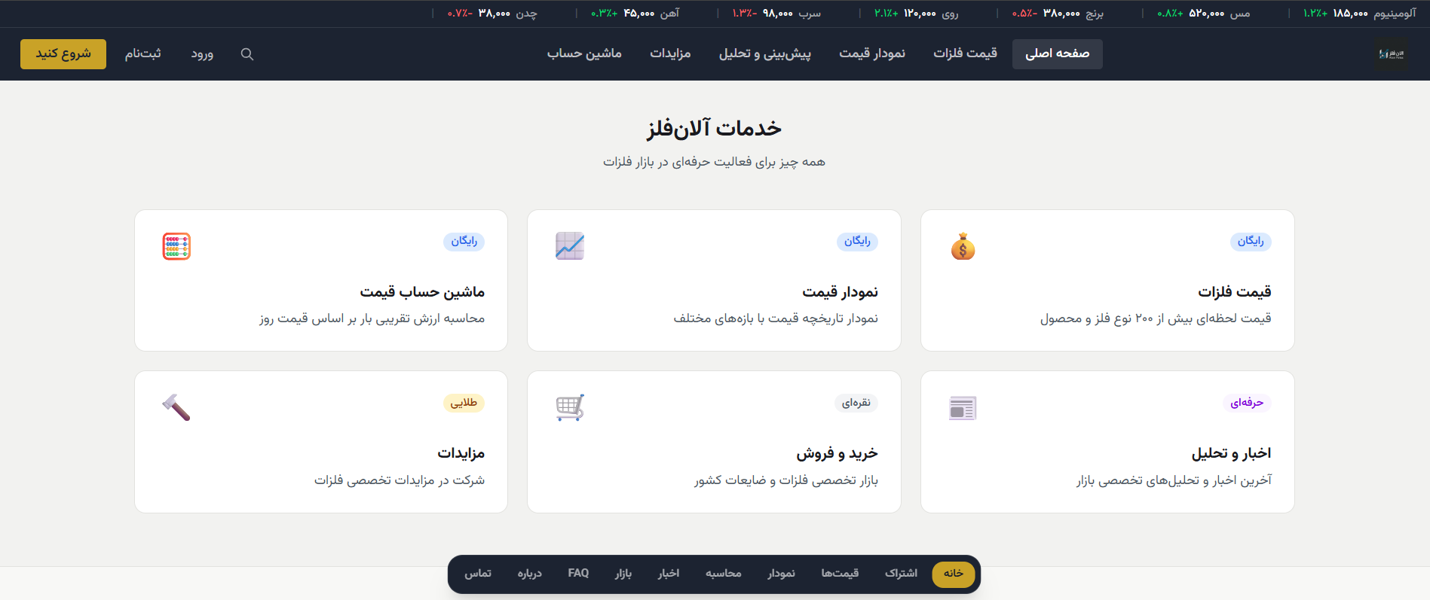

در بخش بعدی مزایدات نمایش داده میشود ولی به صورت تار چون برای مشترکین نقره ای و طلایی باز هست
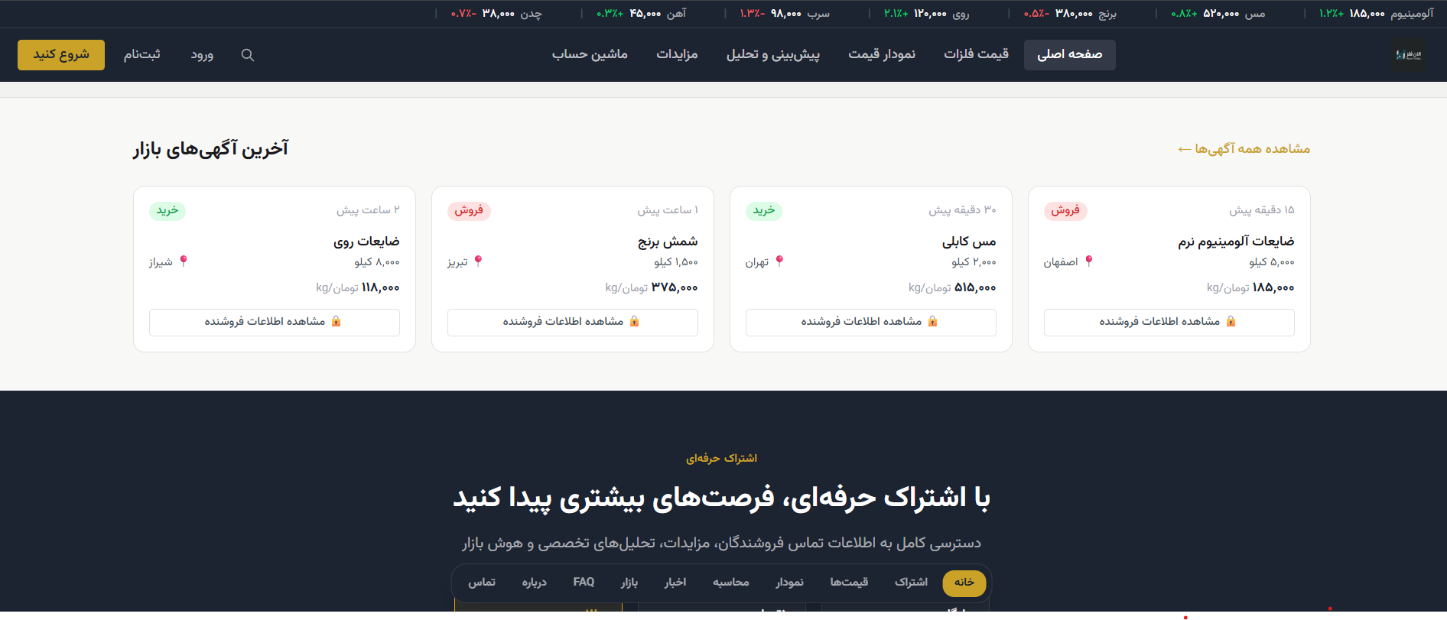

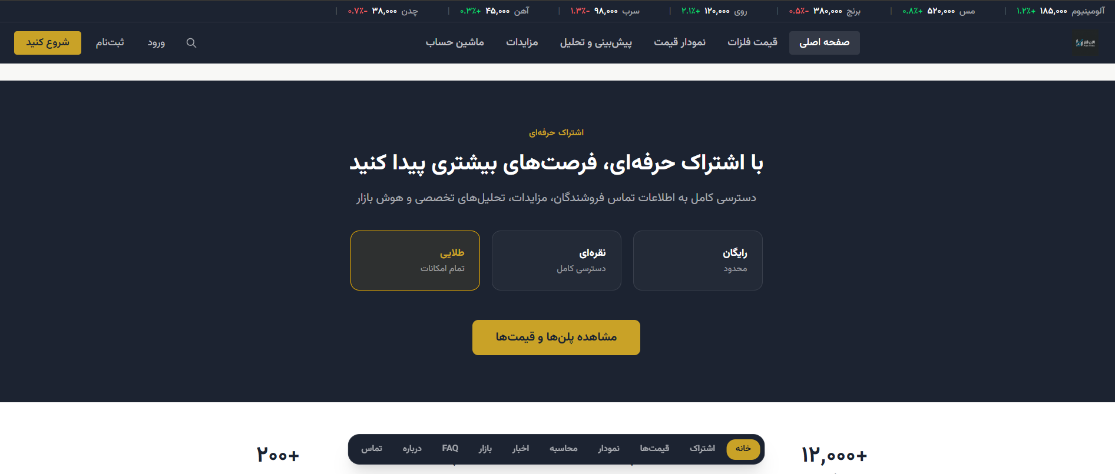

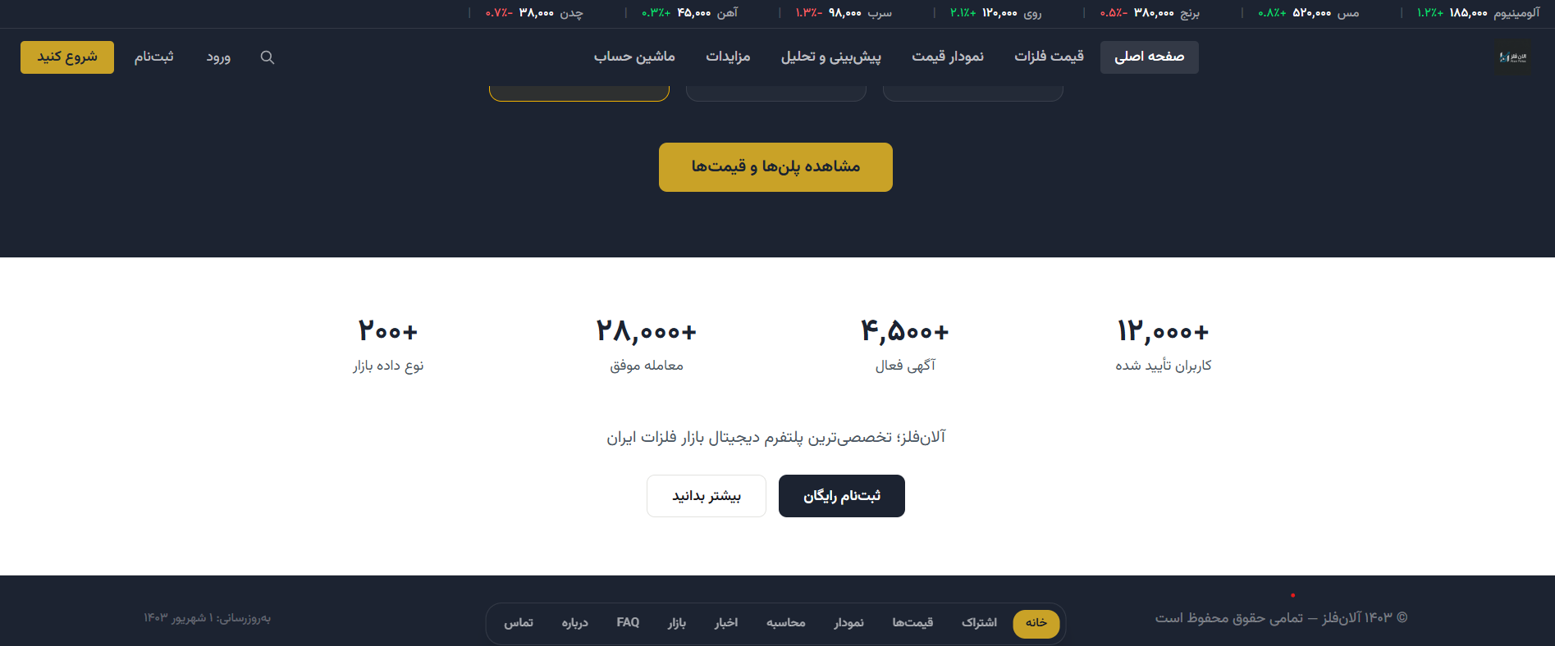

هدرز قیت فلزات
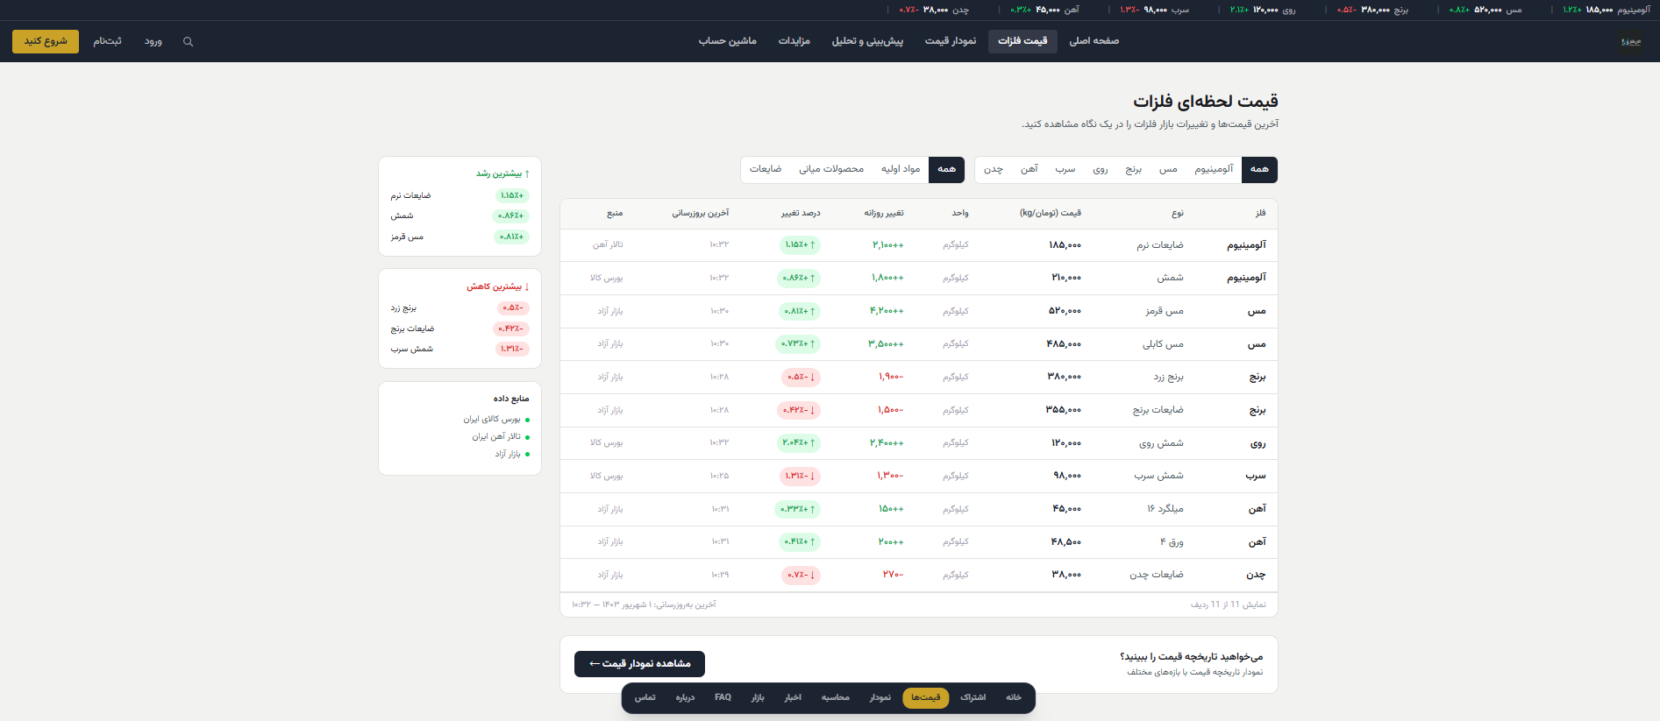
فیلترها
• ردیف تب دسته‌بندی کلی: همه | مواد اولیه | محصولات میانی | ضایعات
• ردیف تب انتخاب فلز: همه | آلومینیوم | مس | برنج | روی | سرب | آهن | چدن (تب فعال با پس‌زمینه تیره پررنگ مشخص می‌شود)
جدول اصلی قیمت — ستون‌ها (راست به چپ)
ستون توضیح
فلز نام فلز پایه (مثلاً آلومینیوم، مس)
نوع نوع دقیق محصول (شمش، ضایعات نرم، مس قرمز، میلگرد ۱۶، …)
قیمت (تومان/kg) قیمت لحظه‌ای، فونت درشت و پررنگ
واحد کیلوگرم
تغییر روزانه مقدار عددی تغییر نسبت به روز قبل (مثلاً +۲,۱۰۰)
درصد تغییر درصد با فلش + رنگ سبز(رشد)/قرمز(کاهش)، داخل یک بج (Pill) رنگی
آخرین به‌روزرسانی ساعت دقیق (مثلاً ۱۰:۳۲)
منبع تالار آهن ایران / بورس کالا / بازار آزاد

در طرح، ۱۱ ردیف قیمت نمونه نمایش داده شده (شمش و ضایعات آلومینیوم، مس قرمز و کابلی، برنج زرد و ضایعات برنج، شمش روی، شمش سرب، میلگرد ۱۶ و ورق ۴ آهن) + شمارنده صفحه‌بندی «نمایش ۱۱ از ۱۱ ردیف».
ستون کناری (Sidebar)
• «بیشترین رشد ↑» — فهرست کوتاه فلزات با بیشترین رشد قیمت روزانه، عدد سبز سمت چپ هر ردیف
• «بیشترین کاهش ↓» — فهرست کوتاه فلزات با بیشترین افت، عدد قرمز
• «منابع داده» — فهرست با نقطه رنگی: بورس کالای ایران، تالار آهن ایران، بازار آزاد
پایان صفحه: بنر «می‌خواهید تاریخچه قیمت را ببینید؟» + دکمه «مشاهده نمودار قیمت ←» که به صفحه ۴.۳ لینک می‌شود.

نمودار قیمت
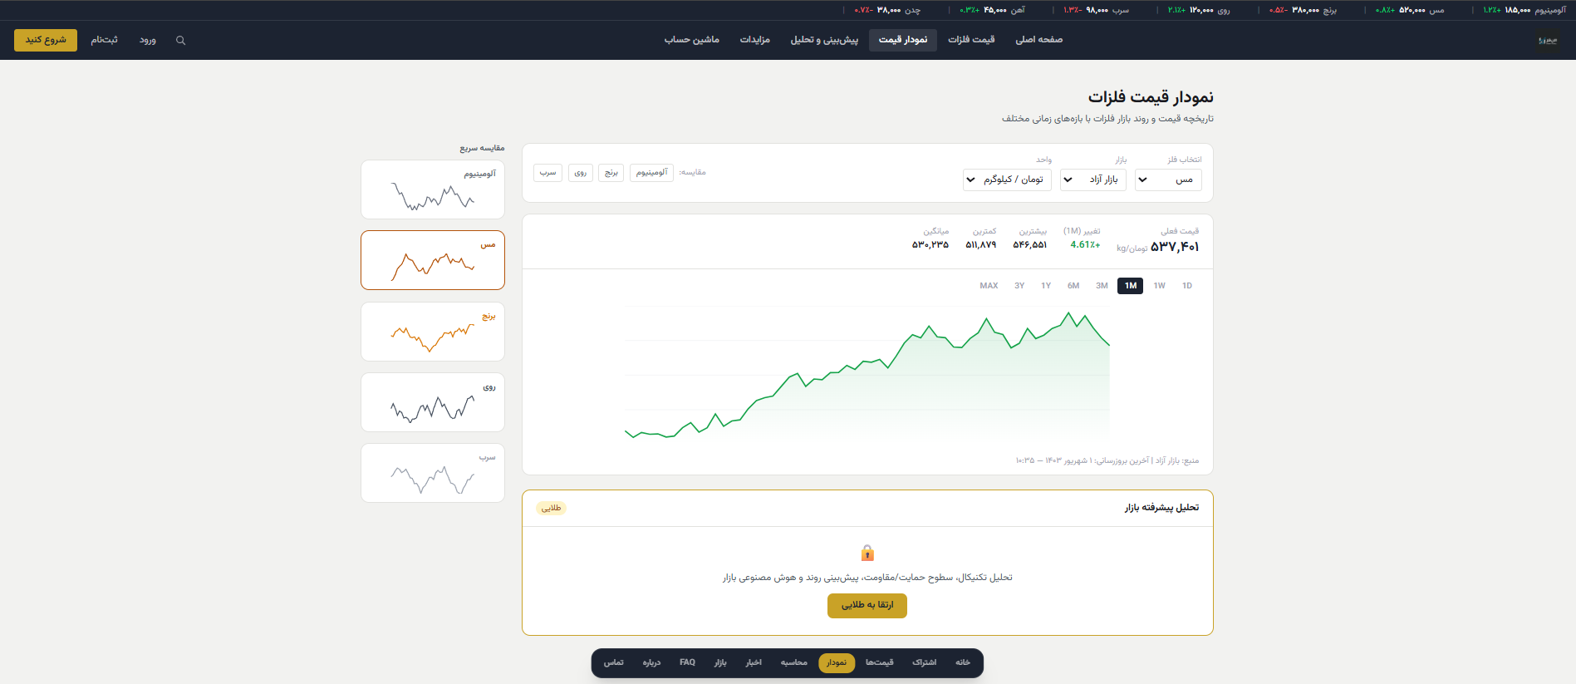
پنل کناری «مقایسه سریع» (راست تصویر)
• کارت‌های Sparkline (نمودار مینیمال بدون محور/عدد) برای آلومینیوم، مس، برنج، روی، سرب؛ فلز انتخاب‌شده با کادر و پس‌زمینه برجسته (نارنجی/طلایی) از بقیه متمایز می‌شود.
پنل اصلی — کنترل‌ها
• سه Dropdown در یک ردیف: «انتخاب فلز» (مس)، «بازار» (بازار آزاد)، «واحد» (تومان/کیلوگرم)
• چیپ‌های «مقایسه» زیر Dropdownها برای افزودن هم‌زمان چند فلز دیگر به نمودار
• نوار آمار: «قیمت فعلی» با فونت بسیار درشت، «تغییر (۱M)» با رنگ قرمز/سبز، سپس بیشترین، کمترین، میانگین بازه
• تب‌های بازه زمانی در یک ردیف افقی: ۱D | ۱W | ۱M | ۳M | ۶M | ۱Y | ۳Y | MAX (تب فعال با پس‌زمینه تیره)
• نمودار ناحیه‌ای (Area Chart) با گرادیان قرمز کم‌رنگ زیر خط، برای نمایش روند نزولی نمونه؛ زیرنویس منبع و ساعت به‌روزرسانی زیر نمودار
بخش قفل‌شده: «تحلیل پیشرفته بازار» [قفل — سطح طلایی]
• کادر جداگانه زیر نمودار با آیکون 🔒 در وسط و برچسب طلایی گوشه بالا
• متن توضیح: «تحلیل تکنیکال، سطوح حمایت/مقاومت، پیش‌بینی روند و هوش مصنوعی بازار»
• دکمه CTA: «ارتقا به طلایی»

پیشبینی و تحلیل
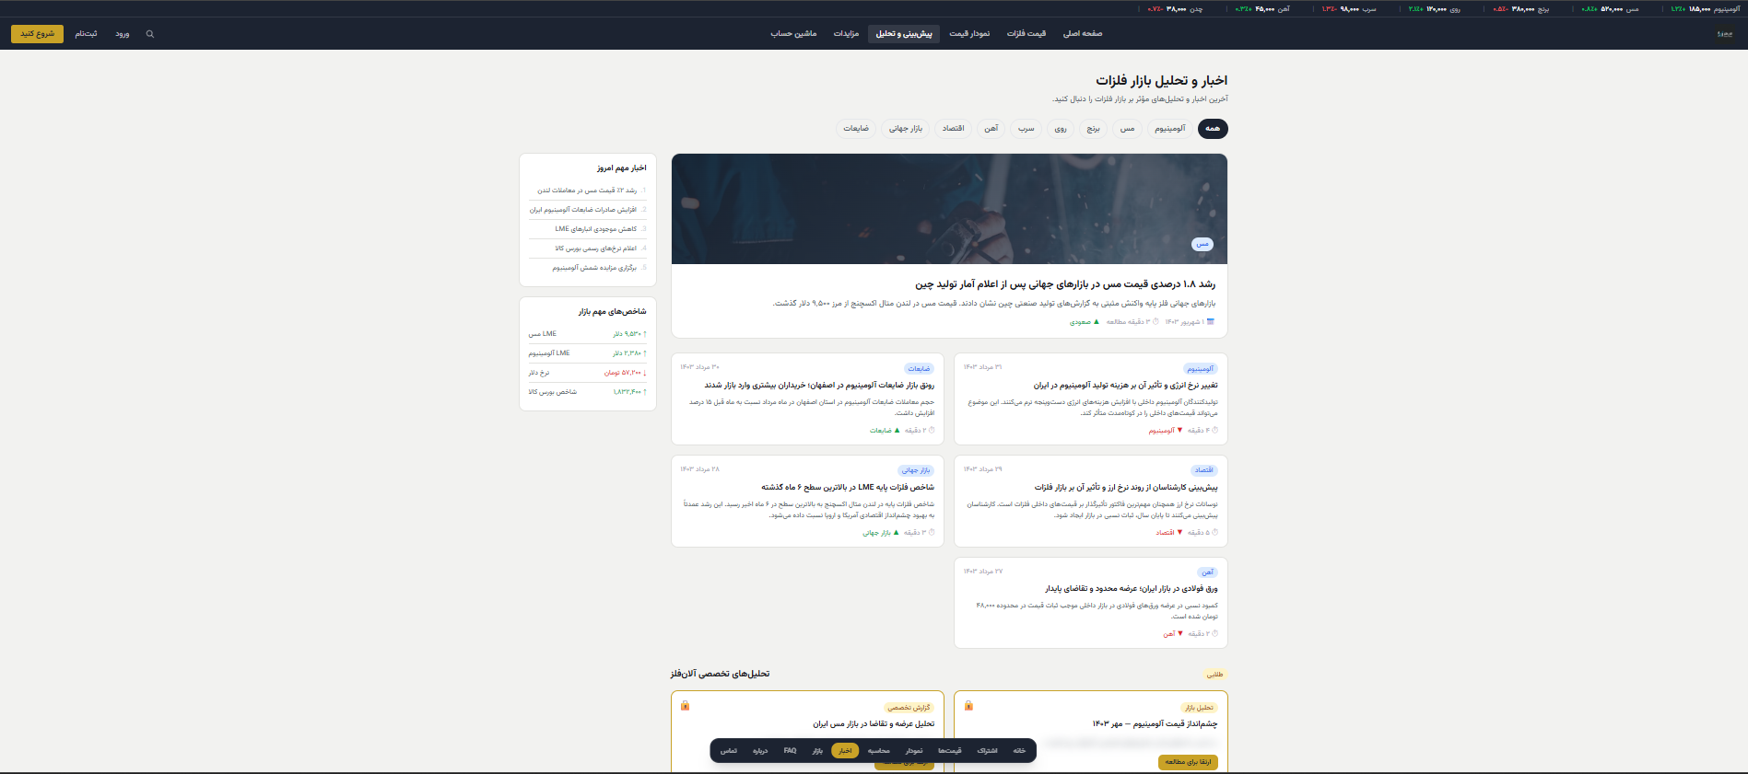

مزایدات
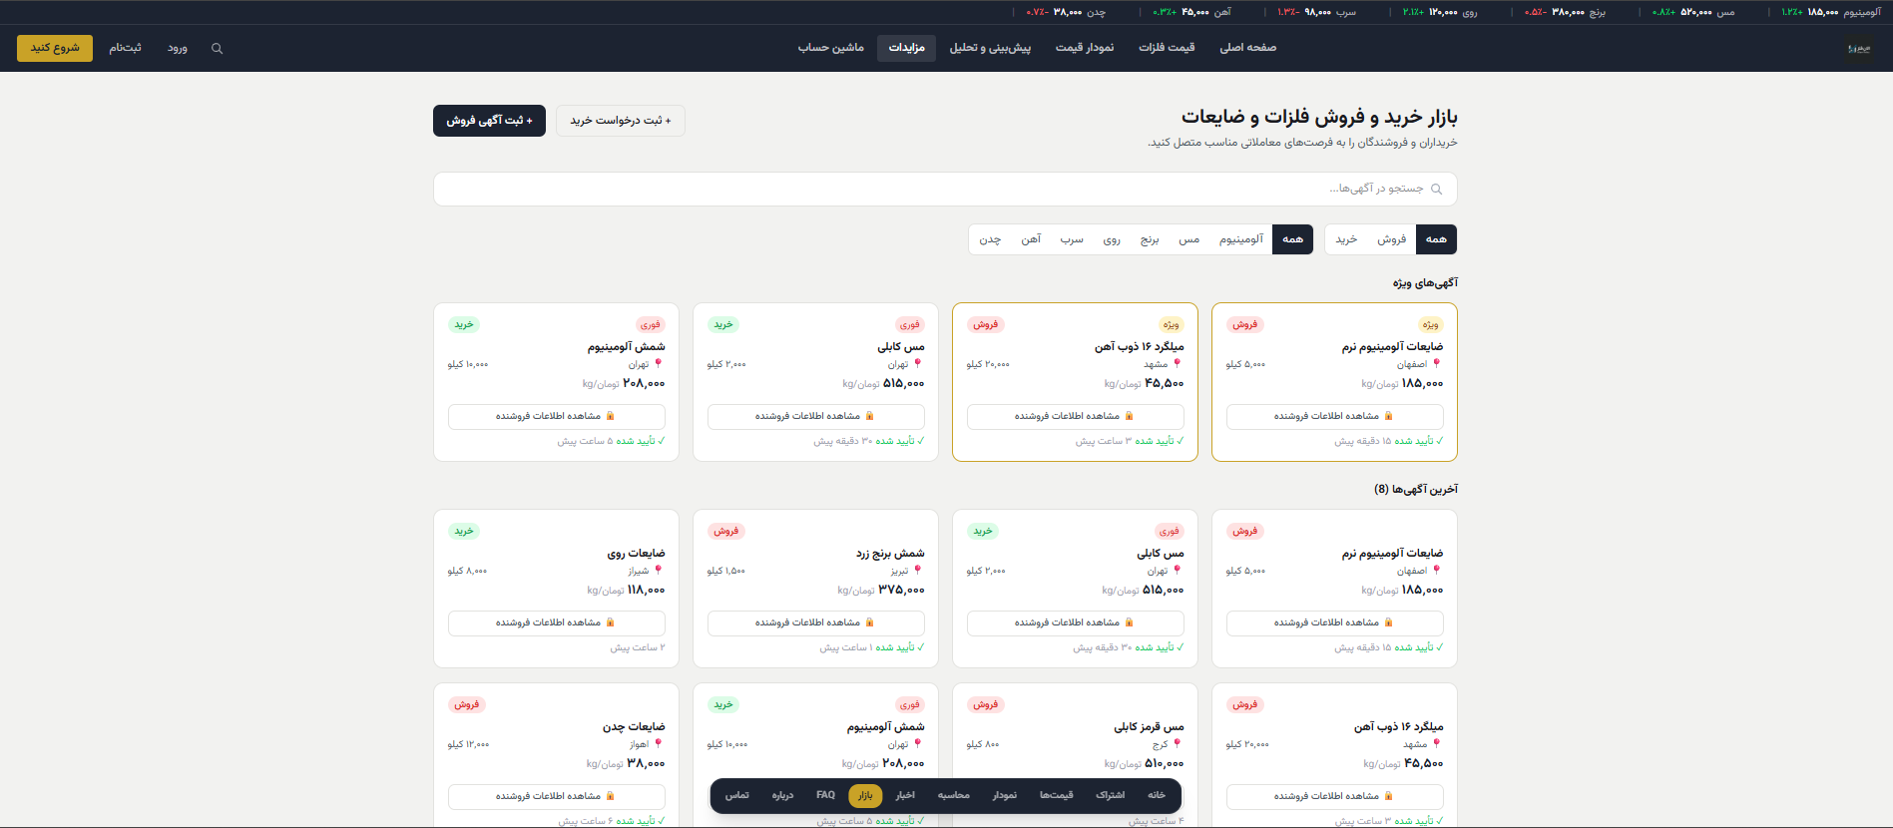

ماشین حساب
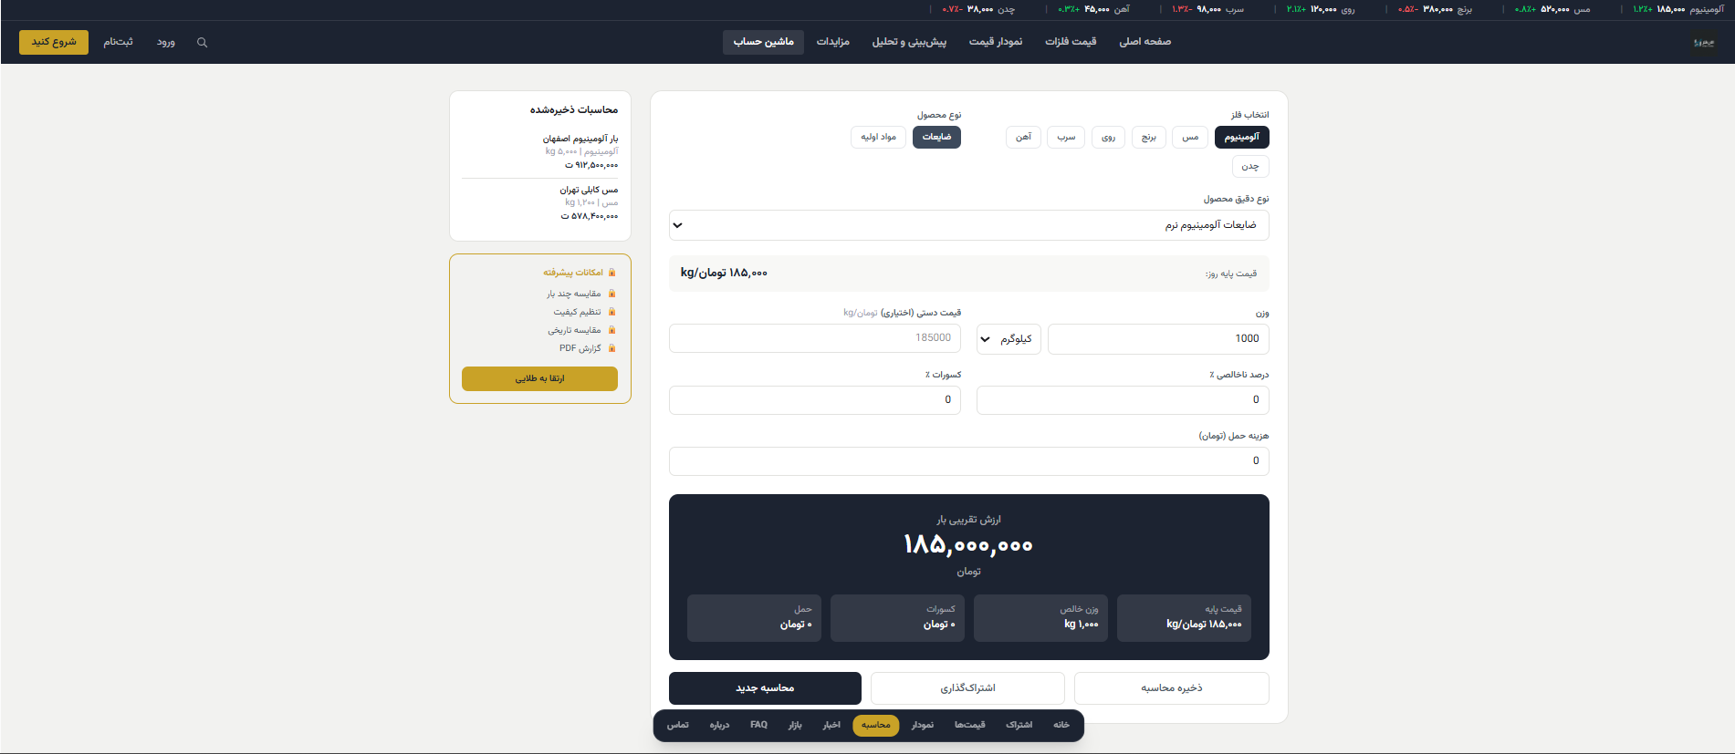

اشتراک ها
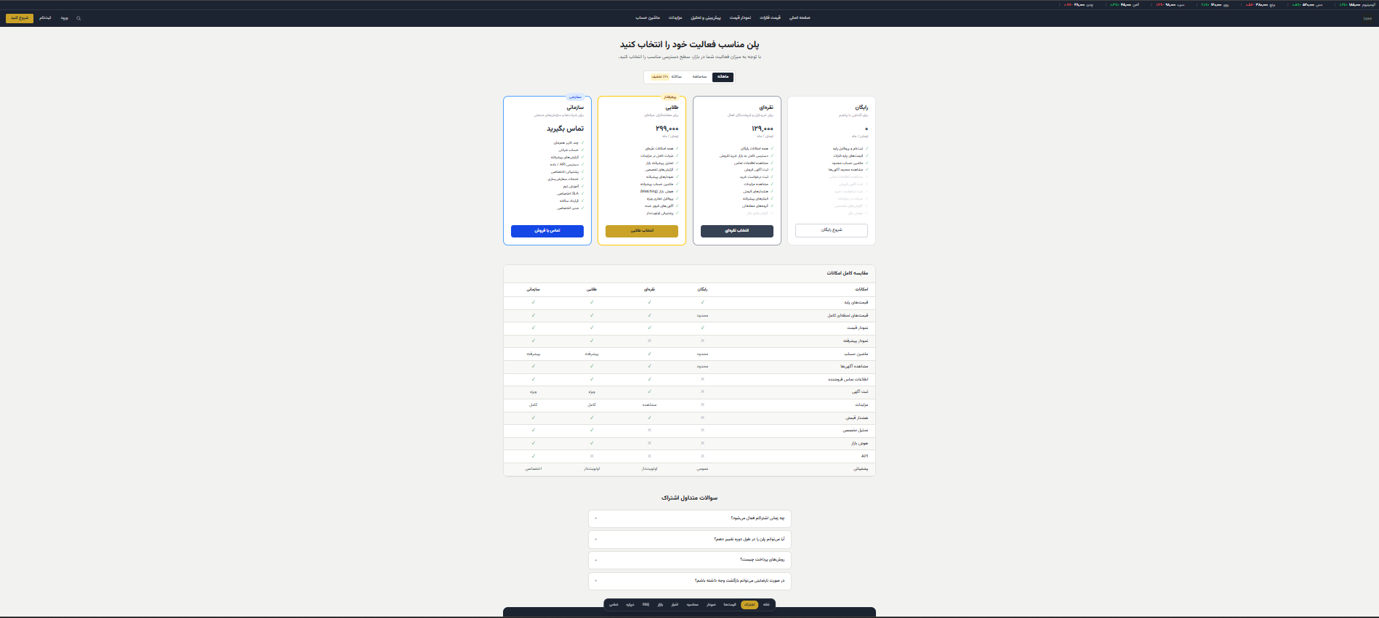

Faq
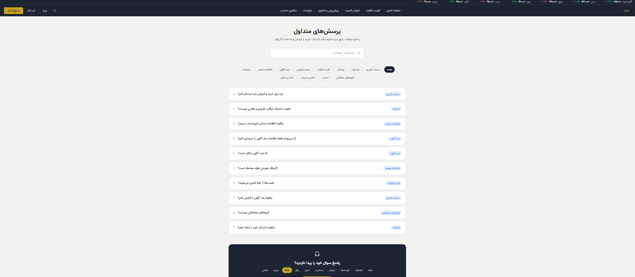

درباره ما
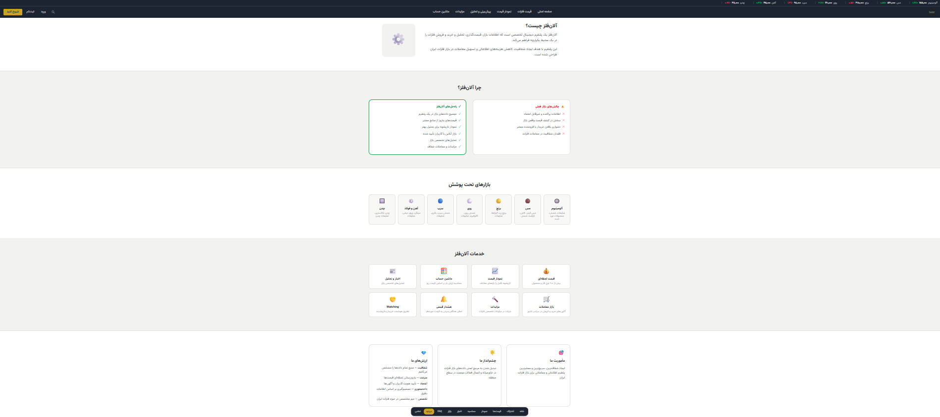

تماس با ما
